«БЫЛИНЫ»
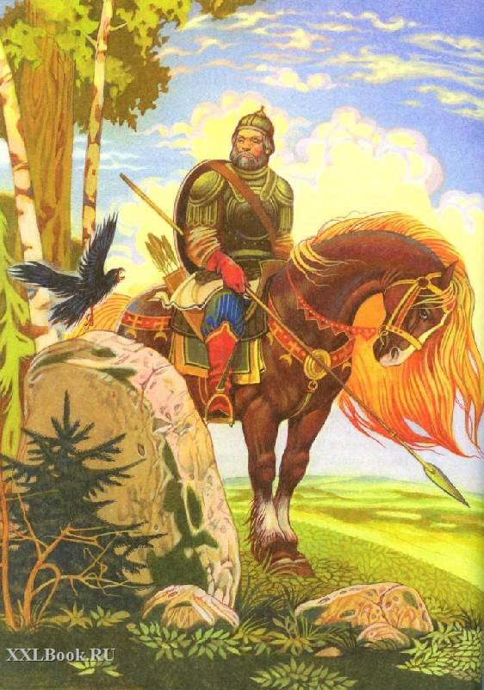

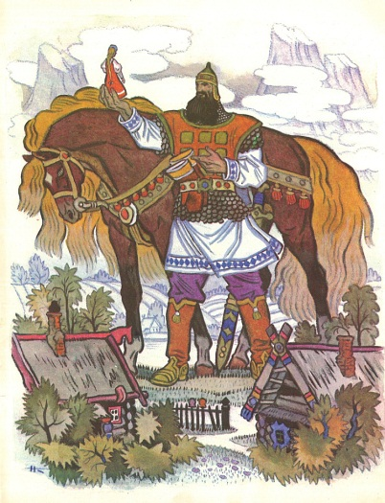Былины – это поэтические художественные произведения. В них много неожиданного, удивительного, невероятного. Однако в основе своей они правдивы: передают народное понимание истории, народные представления о долге, чести, справедливости. Вместе с тем они искусно построены, язык их своеобразен.
Если мы попытаемся читать былины вслух так, как читаем стихи Пушкина, Лермонтова, Некрасова, то быстро убедимся, что произносить их в том же тоне невозможно. Это объясняется тем, что созданы былины тоническим стихом (его называют былинным, народным).
Былины – песни, но песни особые. Их ещё называют эпическими песнями, то есть песнями, которые рассказывают, повествуют о каких-либо событиях, объединённых между собой одними и теми же персонажами. Для былин характерен сюжет: изображение событий в развитии, персонажей – в действии. Это определяет построение (композицию) былин.
Нередко былины начинаются с запева, прямо не связанного с содержанием, но настраивающего слушателей на определенный лад. Запевы поэтичны, красивы, эмоциональны.
После запева, если он есть, идёт зачин – начало рассказа. Чаще всего это описание пира у князя Владимира, на котором происходит завязка действия. Действие это затем будет стремительно развиваться, вплоть до своего пика – кульминации, держа слушателей в постоянном напряжении. Развязка действий наступает мгновенно: враг побеждён!
Былину, как правило, венчает концовка.
Без особого труда можно заметить в былинах повторы, начиная с предлогов. Художественный приём повтора – один из основных приёмов в народной поэзии. В тексте появляются отдельные слова, словосочетания, стихи и даже целые группы стихов. В разных былинах, например, одинаково (или почти одинаково) изображается пир у князя Владимира, седлание богатырём коня, поездка богатырская и т. д. Такие повторы называются типическими местами.

…У ласкова у князя у Владимира было пированище, почестен пир, для многих князей да бояр, для русских могучих богатырей. Красное солнышко к вечеру клонится, почестный пир идёт на веселие, Все на пиру пьяны – веселы, все на пиру перехвастались…
Богат, живописен, выразителен язык былин. В них изображаются сильные герои, жестокие поединки, необычные ситуации. Этим можно объяснить довольно частое употребление в них такого приёма, как гипербола (преувеличение). Богатыри подбрасывают тяжёлые палицы в поднебесье; их шлемы весят несколько пудов; мечи у них такие, что никому из простых смертных не поднять. И не только богатыри таковы, их враги тоже изображаются гиперболически: преувеличенно громадными, жадными, уродливыми.

… Сидит там Соловей – разбойник. И свищет он по–соловьиному, кричит по – звериному. И от этого травушка – муравушка заплетается. Все лазоревы цветочки осыпаются. Тёмны лесушки к земле все преклоняются. И люди, что были там, все мертвы лежат…

Все художественные средства в былинах направлены на то, чтобы наиболее ярко запечатлеть персонажей, их действия, обстановку, выразить к ним отношение. Благодаря этому язык былин достигает необыкновенной точности, глубины. Вот как замечательно при помощи сравнения передался в былинах бег времени:
Опять день за днём – будто дождь дождит,
А неделя за неделей – как трава растёт,
А год за годом – как река бежит…

При помощи эпитетов (эпитет – разновидность тропа: образное, художественное определение) создавался особый, былинный, героический, поэтический мир. Богатырь определяется как святорусский, могучий, сильный; князь Владимир – как ласковый, славный, красно солнышко, светлое солнце. Враг называется поганым, злым, проклятым, неверным, безбожным.
Определяемое слово часто употребляется с одним и тем же эпитетом. Такие эпитеты называются постоянными. Например: буйна голова, ретиво сердце, могучи плечи, ноги резвые, кровь горячая, слёзы горючие…
Даже суффиксы играли большую роль в изображении поэтического мира былин. Уменьшительно – ласкательными суффиксами награждались любимые герои, унизительными, увеличительными – их противники.
Таковы былины – эпические песни о богатырях и других героях, выразившие исторические представления народа о событиях IX – XIV столетий. Запечатлевшие жизнь Древней Руси в её военных схватках с врагами, отразившие реальные общественные и семейно – бытовые отношения.

Учите с детьми: богатырские потешки.
Ой вы гой еси, люди добрые!
Много ходим мы по родным степям,
Охраняем землю Русскую
От врагов лютых, гостей непрошеных.
Век стоит Русь, не шатается!
И века простоит, не шелохнётся!

А и сильны могучие богатыри на всей Руси!
Не скакать врагам по родной земле!
Не топтать коням землю Русскую!
Не затмить им солнце наше красное!
И не брать в полон красных девушек!

